СКМ-ЗП-РУ-04/01
Бр. 19-426/1
Датум: 08.05.2025
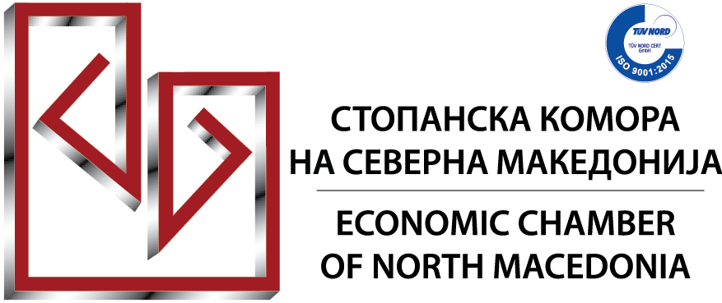


Дводневна обука на тема:

РАБОТЕТЕ ПОПАМЕТНО, НЕ ПОТЕШКО: ОТКРИЈТЕ ЈА МОЌТА НА COPILOT ЗА WORD, EXCEL, POWERPOINT, OUTLOOK И TEAMS
12-13.06.2025 година (четврток-петок)
13:00 – 17:00 часот
Стопанска комора на Северна Македонија,
сала 1, 1-ви спрат

Брзото и динамично бизнис опкружување во кое дигиталните технологии заземаат се поголем уддел во обавувањето на секојдневните задачи, ја наметнува потребата од нов сет на знаења и вештини кои ќе влијаат врз зголемување на продуктивноста и ефикасноста на вработените во остварувањето на секојдневните работни задачи.
Во насока на приближување на дигиталните вештини до секоја компанија, Стопанската комора на Северна Македонија, во соработка со Семос Едукација, на 12 и 13 јуни 2025 година ја организираат обуката: „Работете попаметно, не потешко: Откријте ја моќта на Copilot за Word, Excel, PowerPoint, Outlook и Teams“
Оваа обука е внимателно дизајнирана за да ви обезбеди сеопфатно разбирање на Copilot за Office, алатка со вештачка интелигенција која беспрекорно се интегрира во вашите омилени апликации како Word, Excel, PowerPoint, Teams и Outlook. Нашата програма е поделена на два дела: Запознавање со Copilot за Office и Примена на вештачката интелигенција со Copilot за различни индустрии. Програмата опфаќа две целини:
- Запознавање со Copilot за Office со што ќе:
- Бидете запознаени со моќните карактеристики на Copilot.
- Го истражите неговиот потенцијал во Office алактите: Word, Excel, PowerPoint, Outlook, Teams.
- Ги дознаете најдобрите практики за ефикасно користење на Copilot.

- Практичен дел – местото каде што се случува магијата
- Работа на практични вежби прилагодени на седум клучни деловни области: раководители, продажба, ИТ, маркетинг, финансии, човечки ресурси и оперативни процеси.
- Ќе стекнете непроценливо искуство во користењето на Copilot за справување со реални деловни предизвици.
- Ќе развиете вештини за креирање и автоматизирање на на сложени задачи, зголемувајќи ја продуктивноста на вашиот тим.
За кого е наменета оваа обука:
Оваа обука е идеална за сите кои барем еднаш користеле Word, Excel, PowerPoint, вклучувајќи и професионалци од различни во организацијата: раководители, продажни лица, ИТ експерти, маркетери, финансиски професионалци, менаџери за човечки ресурси и оперативен персонал.
Без разлика дали сте лидер што сака да донесува подобри стратешки одлуки, член на продажен тим што сака поефикасно да комуницира со клиенти, ИТ експерт кој настојува да ги оптимизира работните процеси, маркетер фокусиран на зголемување на engagement, финансиски службеник што управува со буџети, HR менаџер што се грижи за развојот на таленти или оперативен менаџер кој е фокусиран на поголема ефикасност, оваа обука ги обезбедува алатките потребни за зголемување на вашата продуктивност и перформанси.
Програма:
- МОДУЛ 1 Вовед во Copilot за Office алатките: Word, Excel, PowerPoint, Outlook, Teams
- МОДУЛ 2 Истражете ги придобивките од Copilot за Office алатките
- МОДУЛ 3 Од основна употреба до напредни можности со Copilot во Office
- МОДУЛ 4 Вештачка интелигенција во менаџмент: алатки, пристапи и практични примери
- МОДУЛ 5 Како AI ја подобрува продажбата: стратегии и интерактивни вежби
- МОДУЛ 6 AI решенија во ИТ: практична примена и реални сценарија
- МОДУЛ 7 Вештачка интелигенција во маркетинг: од кампањи до автоматизација
- МОДУЛ 8 Финансии и AI: алатки за анализа, планирање и оптимизација МОДУЛ 9 HR трансформација со AI: модерни практики и реални примери
- МОДУЛ 10 Примена на вештачката интелигенција во оперативни процеси и практични вежби
- МОДУЛ 11 Решавање реални деловни предизвици со AI: проектно базирана работа
Предавач:

Елена Димовска, сертифициран Мајкрософт тренер (MCT) и раководител на одделот за податоци и вештачка интелигенција во Семос Едукација. Елена има клучна улога во трансформирањето на податоците во акциски информации користејќи Power BI.
Нејзината експертиза се протега низ развој на иновативни проектни решенија со Microsoft Power Platform, имплементирајќи ги сите иновативни технологии со користење на вештачка интелигенција во процесите на компанијата. Автоматизирање на процесите во различни оддели и создавање на апликации со low-code кои беспрекорно се интегрираат со организациските системи е уште една задача на тимот за податоци и вештачка интелигенција со цел оптимизирање на процесите и зголемување на продуктивноста на вработените. Елена е исто така посветена на едукацијата, предавајќи официјални Microsoft обуки за вештачка интелигенција и Microsoft Power Platform за мултинационални компании во земјите ширум светот како САД, Австралија, Холандија, Норвешка, Ирска, Молдавија, Германија итн.
Покрај тоа, Елена е меѓу првите MCT кои ги воведоа професионалците низ официјални Microsoft обуки за Copilot низ светот.

За сите учесници на обуката ќе биде обезбедено:
- работни материјали во електронска верзија;
- пристап до лиценца за Office 365 и Copilot за времетраење на обуката;
- освежување;
- сертификат за учество на обуката.
Сите заинтересирани за учество да се пријават најдоцна до 10.06.2025 година.
Местата се ограничени, а принципот на пријавување е: прв пријавен – прв услужен

